

ТЕРРИТОРИАЛЬНАЯ ИЗБИРАТЕЛЬНАЯ КОМИССИЯ
ЗЕРНОГРАДСКОГО РАЙОНА РОСТОВСКОЙ ОБЛАСТИ

ПОСТАНОВЛЕНИЕ

16 января 2026 г. № 2–1

Об определении схемы многомандатных избирательных округов по выборам депутатов Собрания депутатов Зерноградского городского поселения

В соответствии с пунктом 2 статьи 18 Федерального закона от 12.06.2002 №67–ФЗ «Об основных гарантиях избирательных прав и права на участие в референдуме граждан Российской Федерации», частью 2 статьи 11 Областного закона от 12.05.2016 № 525–ЗС «О выборах и референдумах в Ростовской области»,
Территориальная избирательная комиссия Зерноградского района
Ростовской области ПОСТАНОВЛЯЕТ:

1. Определить схемы многомандатных избирательных округов по выборам депутатов Собрания депутатов Зерноградского городского поселения согласно приложению № 1.
2. Определить графическое изображение схемы многомандатных избирательных округов по выборам депутатов Собрания депутатов Зерноградского городского поселения согласно приложению № 2
3. Направить настоящее постановление в Собрание депутатов Зерноградского городского поселения.
4. Разместить настоящее постановление на официальном сайте ТИК Зерноградского района Ростовской области в информационно-телекоммуникационной сети «Интернет».
5. Контроль за исполнением данного постановления возложить на председателя Территориальной избирательной комиссии Зерноградского района Ростовской области Моисеева О. Н.

Председатель комиссии О. Н. Моисеев
Секретарь комиссии М. С. Демченко
Приложение №1
к постановлению территориальной
избирательной комиссии
Зерноградского района
Ростовской области
от 16 января 2026 г. № 2–1

Границы
многомандатных избирательных округов по выборам депутатов Собрания депутатов Зерноградского городского поселения Зерноградского района Ростовской области.

Количество избирателей 24844 человек.
Количество депутатских мандатов - 20
Среднее число избирателей на 1 депутатский мандат 1242 человека.
4 - трехмандатных избирательных округа:
Средняя норма представительства: 3726 человек;
Максимальное число избирателей в округе 3880 человек;
Минимальное число избирателей в округе 3630 человек.
2 - четырехмандатных избирательных округа:
Средняя норма представительства: 4968 человек;
Максимальное число избирателей в округе 5092 человек;
Минимальное число избирателей в округе 4844 человек.

Зерноградский городской трехмандатный избирательный округ №1

Количество избирателей – 3737 человек.
Количество депутатских мандатов – 3.

Границы округа: п. Комсомольский, х. Ракитный, п. Зерновой, дом Зерноградского ДРСУ на 50-м километре автодороги “Батайск - Ставрополь”, пос. Октябрьский: улицы: им. Дзержинского, Отечественная, Красноармейская, Железнодорожная, Лесная, Зеленая; переулок им. Дьяконенко с № 1 по № 15; пер. им. Орджоникидзе с № 1 по № 18; пер. Западный с № 1 по № 27; ул. им. Тельмана (нечетная сторона) с № 1 по № 23пос. Первомайский: улицы: им. Горького, им. Пушкина, Садовая; пер. им. Ломоносова (нечетная сторона с № 1 по № 9 и четная сторона с № 2 по № 14а); пер. им. Павлова (нечетная сторона по № 15, четная сторона по № 16); пер. им. Калинина (нечетная сторона до № 17, четная сторона по № 20 ); ул. Полевая по № 7; ул. им. Чехова по № 14; улицы: им. Гагарина, им. Самохвалова, Цветочная, Ореховая, Липовая, им. Комарова, Вишневая, 50 лет Победы, Российская, Строителей, Юбилейная, Виноградная, Изобильная, Фруктовая; переулки: Абрикосовый Малиновый, Сельский; Орбитальный, Ростовский, Дома газопровода.

Зерноградский городской трехмандатный избирательный округ №2

Количество избирателей – 3876 человек.
Количество депутатских мандатов – 3.

Границы округа: п. Октябрьский: улицы: им. Крупской, им. Свердлова, Октябрьская, им. Кирова, Первомайская, им. Губаревича, им. Лубяного с № 1 по № 53, № 54, № 56, им. Карла Маркса с № 46 по № 91а, Интернациональная, им. Чкалова № 32, 34, с № 36 по № 81, Нефтяников, им. Тельмана № 32, 40 и нечетные от № 25 по № 59, с №63 по №69, пер. Больничный, пер. Карьерный, пер. им. Дьяконенко с № 16 по № 48, пер. им. Орджоникидзе с № 19 по № 57,66,109, пер. Западный с № 28 по № 52, №54, с №56 по №78; пос. Дубки: улицы: Зерноградская, Косарева, Возного, Весенняя, им. Клименко, им. Калиненко, дома ул. Научного городка; ул. им. Вавилова, ул. Кленовая, ул. Лубяного № 55, с № 57 по № 87; переулки: Средний, Каштановый, Майский, пер. Западный № 53, №55; ул. Мира № 24, № 30/16 (психоневрологический интернат), ул. им. Чкалова № 30 (ЦРБ), ул. Специалистов № 59, № 59 а, № 59 б, № 63.

Зерноградский городской трех мандатный избирательный округ №3

Количество избирателей – 3723 человек
Количество депутатских мандатов – 3.

Границы округа: п. Шоссейный, п. Кленовый, п. Речной, подсобное хозяйство РайПО, подсобное хозяйство ГОУ НПО ПЛ-92, пос. им. Тимирязева: улицы: им. Котлярова, Алтайская, им. Назарова, Вологодская, им. Остапенко, им. Гайдара, им. Лазо, им. Щорса, им. Пархоменко, им. Докучаева, им. Мичурина, им. Седова, им. Чапаева, им. Котовского, им. Костычева; Ботаническая, Дачная, пер. Волжский; ул. им. Лелюшенко, ул. Северная; ул. 8 Марта с № 14 (четная сторона), с № 15 (нечетная сторона); ул. Урожайная с № 15 (нечетная сторона), с № 26 (четная сторона); ул. им. Макаренко с № 27 (нечетная сторона), с № 26 (четная сторона); ул. им. Пирогова с № 25, пер. Кольцовский с № 22.

Зерноградский городской четырехмандатный избирательный округ №4

Количество избирателей – 4860 человек.
Количество депутатских мандатов – 4.

Границы округа: Дома ПЛ-92 (ул. Мира № 1, 2/1, 2/2, 6), улицы: Березовая, им. Нестерова, Новая; переулки: Московский, Учебный, Центральный; улицы: им. Высоцкого, им. Есенина, Киевская, Солнечная, Одесская, Донская, им. Некрасова, Новгородская, им. Вити Новицкого, Степная, Аксайская, Машиностроителей (кроме № 15); переулки: Ярославский, Тверской, Мирный, Зерноград–3, ул. им. Шукшина с № 45 по № 91, № 99, № 100, ул. Осенняя, дома подсобного хозяйства военведа, улица им. Еремина, 0035 км от Восточной окраины

Зерноградский городской четырехмандатный избирательный округ №5

Количество избирателей – 4818 человек.
Количество депутатских мандатов – 4.

Границы округа: ул. им. Тельмана (четная сторона по № 30 включительно), ул. Социалистическая; ул. им. Колодина (четная сторона с № 6 по № 12, нечетная сторона с № 9 по № 27), железнодорожные дома № 1, 2, 3, ул. им. Ленина, ул. Советская, ул. Специалистов по №57 и №58, №60, №62, №62 а, №64, №66, №68, №70, №72, №72а, №74; пер. Парковый; пер. им. Боричевского; пер. им. Краснопольского; пер. Селекционный; ул. им. Шукшина № 7, № 7 «а», № 10, № 12, ул. им. Карла Маркса (нечетная сторона по № 45, четная сторона по № 44); ул. им. Куйбышева, ул. им. Матросова, ул. им. Темякова, переулки: Торговый, Авиационный, Свободный, Кооперативный, Восточный;
ул. им. Чкалова № 1, № 3, №4 № 7, № 10, № 11, № 14, № 16 а, №18, №20, № 25, № 25 а, № 26, № 26 а, № 27, № 29, №35; ул. Мира № 3, № 8, № 10, № 12, (нечетная сторона с № 27 по № 39);
пос. им. Тимирязева: улицы: Спортивная, Молодежная, Манычская, им. Жуковского, им. Хмельницкого, им. Пирогова до № 25, пер. Кольцовский по № 21, ул. им. Макаренко (четная сторона по № 24 и нечетная сторона по № 25); ул. Урожайная (нечетная сторона по № 13 и четная сторона по № 24); ул. 8 Марта (нечетная сторона по № 13 и четная сторона по № 12); ул. Машиностроителей № 15.

Зерноградский городской трехмандатный избирательный округ №6

Количество избирателей – 3830 человек.
Количество депутатских мандатов – 3.

Границы округа: п. Экспериментальный, п. Прудовой, х. Каменный, пос. Первомайский: улицы: Южная, им. Бурденко, им. Фрунзе, им. Толстого, им. Гоголя, им. Лермонтова, им. Островского, Зерновая, им. Ватутина, им. Циолковского, Комсомольская, им. Белинского, им. Маяковского, им. Долбина, Победы, им. Осипенко, им. Шевченко; ул. им. Чехова с № 16; ул. Полевая с № 7; пер. им. Калинина (нечетная сторона с № 17, четная сторона с № 20); пер. Элеваторный, переулок им. Ломоносова (нечетная сторона с № 15 и четная сторона с № 20), пер. им. Павлова (нечетная сторона с № 15 а по № 29 и четная сторона с № 18 по № 38), ул. им. Колодина (нечетная сторона с №9 по №27), железнодорожные дома № 1, 2, 3, ул. им. Шукшина № 1, №1 б, № 2, № 2 а, № 3, № 3 а, № 5, № 9, № 11, №17, № 92, № 95, № 96, № 97, № 98

Приложение №2
к постановлению территориальной
избирательной комиссии
Зерноградского района
Ростовской области
от 16 января 2026 г. № 2–10

СХЕМА
избирательных округов по выборам депутатов
Собрания депутатов Зерноградского городского поселения
Зерноградского района Ростовской области

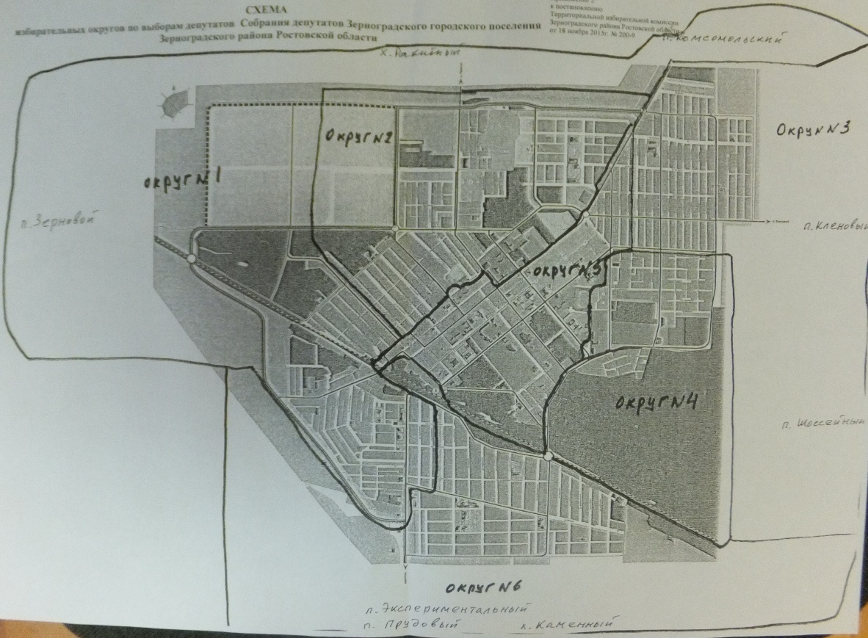
Округ № 5
п. Экспериментальный
п. Прудовой, х. Каменный
Округ № 1
п. Речной
Округ № 3

Х. Ракитный

п. Зерновой
п. Комсомольский
Округ № 6
Округ № 4
п. Шоссейный
п. Кленовый
Округ № 2

